**Homilie – Derde zondag in de Veertigdagentijd – jaar B 08.03.2015** *Exodus 20, 1-17 / Johannes 2, 13-25*

***Tien woorden… om ons te richten***

Op elk moment van de dag hebben we bewust of onbewust te maken met regels. Het begint al in je eigen huis. Ieder heeft daar wel een aantal afspraken: jassen horen aan de kapstok, schoenen op het schoenenrek, tijdens het eten worden er geen Gsm’s gebruikt, enz. Het zijn regels die maken dat we aangenaam met elkaar kunnen omgaan, dat we elkaar de ruimte geven en rekening houden met elkaar.

Ook buitenshuis zijn er voorschriften. Vanaf het moment dat je deelneemt aan het verkeer, of dat nu als voetganger is, als fietser of automobilist, je hebt je te houden aan de verkeersregels. Met de auto rij je rechts van de weg – hier dan toch – en de verkeersborden geven aan of je die straat in mag of niet, of je op een voorrangsweg zit of niet. En met een wat oudere auto moet je naar de keuring, want de veiligheid voor mensen en de bescherming van het milieu is belangrijk.

We kunnen nu eenmaal niet zonder regels en wetten. Moesten die ontbreken, dan zou er een complete chaos kunnen ontstaan. Regels en wetten vormen de basis om met elkaar te kunnen samenleven. Ze bestaan niet omwille van zichzelf, maar om ons leven met elkaar te waarborgen. En dat bewustzijn heeft ook in de bijbel zijn weerslag gevonden.

We hoorden in de eerste lezing dat God aan Israël de Tien Woorden heeft gegeven, die uitdrukking zijn van wat belangrijk is om in goede harmonie, als mensen van het volk van God, met elkaar te leven. De eerste drie woorden zeggen iets over de verhouding tussen God en de mensen. De volgende zeven regelen de onderlinge verhoudingen tussen mensen.

Belangrijk hierbij vind ik dat God, voordat Hij die Tien Woorden aan Mozes bekend maakt, en daarmee ook aan zijn volk, zich voorstelt en zegt wie Hij is: *‘Ik ben de Heer uw God die u heb weggeleid uit Egypte, het slavenhuis.’* God toont door deze bevrijding uit de slavernij zijn enorme liefde voor het volk Israël. Het volk mag nu in vrijheid leven. Maar leven in vrijheid kan niet zonder regels. En op die vrijheid zijn de tien geboden gericht.

Om in goede harmonie te leven geeft God ons dus tien basisregels mee. Met die Tien Woorden kunnen wij onze liefde voor God en voor elkaar gestalte geven. Dat komt tot uiting in een eerbiedige en zorgvuldige omgang met God en in onderlinge ondersteuning van elkaar. Maar de alledaagse praktijk laat zien hoe moeilijk het is om die regels als leidraad in ons leven te gebruiken. Want het gevaar is groot dat we ze in ons eigen voordeel uitleggen en vergeten waarvoor ze bedoeld zijn.

In de tijd van Jezus staat er een prachtige tempel in Jeruzalem, maar het is niet meer de plek waar God oprecht geëerd wordt. Het was een markt geworden. Handelaars en bankiers hadden er hun vaste plaats ingenomen. Jezus maakt er zich kwaad over. Hij was met zijn leerlingen voor het Paasfeest naar Jeruzalem gekomen, het grote feest waarin de bevrijding uit Egypte werd herdacht. In het Heilige der Heiligen midden in die tempel stond het symbool van die vrijheid: de ark met de stenen platen waarop de Tien Woorden gegrift stonden. Jezus ontsteekt in een heilige toorn. Hij maakt van touwen een zweep en Hij veegt de tempel en het tempelplein schoon. Hij doet dat met een bepaalde rangorde: aan de koehandel maakt Jezus een eind door de handelaars met hun schapen en runderen de tempel uit te jagen. De tafels van de geldwisselaars kiept Hij omver. En de duivenhandelaars komen ervan af met een stevige terechtwijzing. Die duiven – dat was het goedkope offergoed dat de meeste armen zich nog juist konden permitteren.

De mensen hebben het altijd wat moeilijk gehad met de vrijheid die ze van God gekregen hadden. Als het volk Israël na de uittocht uit Egypte in de woestijn rondzwerft, klaagt het voortdurend over het gebrek aan eten en drinken. Is dat nu leven in vrijheid? Waren we maar in Egypte gebleven! Het verhaal van de tempelreiniging door Jezus laat zien hoe snel de verloedering kan optreden. De tempel is een commerciële markt geworden, geen plaats waar God en mens elkaar kunnen ontmoeten.

Hoe gaan wij om met Gods aanbod van bevrijding? Laten we Hem toe in ons hart? Willen wij leven naar de Tien Woorden die Hij ons gegeven heeft? Kunnen wij weerstaan aan de emotie van jaloezie, aan het gevoel van begeerte naar allerlei materiële dingen die een ander heeft? Kunnen wij weerstaan aan de verleiding van de god van het geld, van het aanzien en de hebzucht? Want die god, we zeggen beter afgod, wil niets anders dan dat je je als mens alleen maar richt op jezelf en dat je de medemens vergeet.

Zo gaat het er ook aan toe in Peru. Daar hebben mijnbouwbedrijven, in afspraak met de regering, de gronden van de boeren ingepalmd om ze te ontginnen. 'Wij hebben jullie grond nodig voor de toekomst van ons land. Wij bepalen wie de eigenaar is van een stuk grond. Wij zorgen voor het waterbeheer rond een mijn. Dat is nodig om Peru nieuwe mogelijkheden te geven'. Maar het komt niet ten goede aan de kleine Peruviaanse boer. Zij worden herleid tot schakels in het economisch productieproces. Zij zijn moderne slaven geworden.

God wil zijn mensen uit die slavernij bevrijden. Daarvoor dienen die Tien Woorden. *‘Ik’*, zegt God, *‘heb jullie bevrijd uit slavernij, zorg nu dat je vrij blijft van die slavernij. Laat Mij in jullie wonen en leef van mijn geboden.’* Zo wil God voor ons zijn: een God die bevrijdt uit slavernij, elke slavernij, steeds opnieuw.

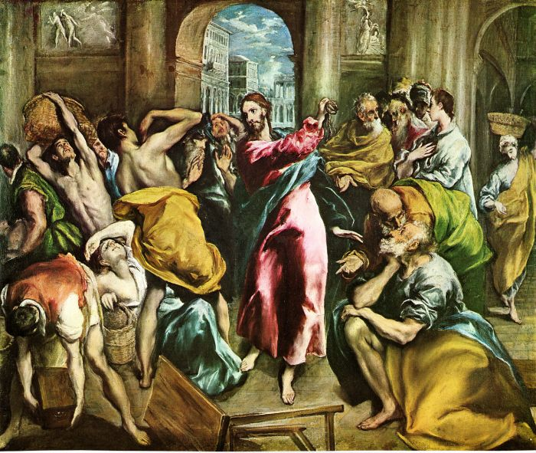

*De tempelreiniging, El Greco (vóór 1570), National Gallery, Washington*

*Jan Verheyen – Lier.   
3de zondag in de Veertigdagentijd B – 8.3.2015*

*(Inspiratie: o.a. Liturgiekatern, Jg. 2 nr. 3 feb/maart 2015, ‘In uw midden’ Lit. Uitgaven)*